【关于2017-2018学年第二学期选修“智慧树”在线课程的通知】

各学院、班级：

为进一步提高我校学生文化素质和综合能力，增强学生自主学习的能力，本学期学校引进了5门“智慧树”在线课程作为素质选修课的重要补充。该类课程是由各学科领域名家名师讲授，得到了开课校方认可的学分课程，旨在拓展学习者知识视野和综合素质，现将有关事项通知如下：

**一、注册/登录方式**

方式一：到武汉工程大学专属页面http://school.zhihuishu.com/wit右上角注册或登录。

方式二：下载**知到**app，点击注册/登录。

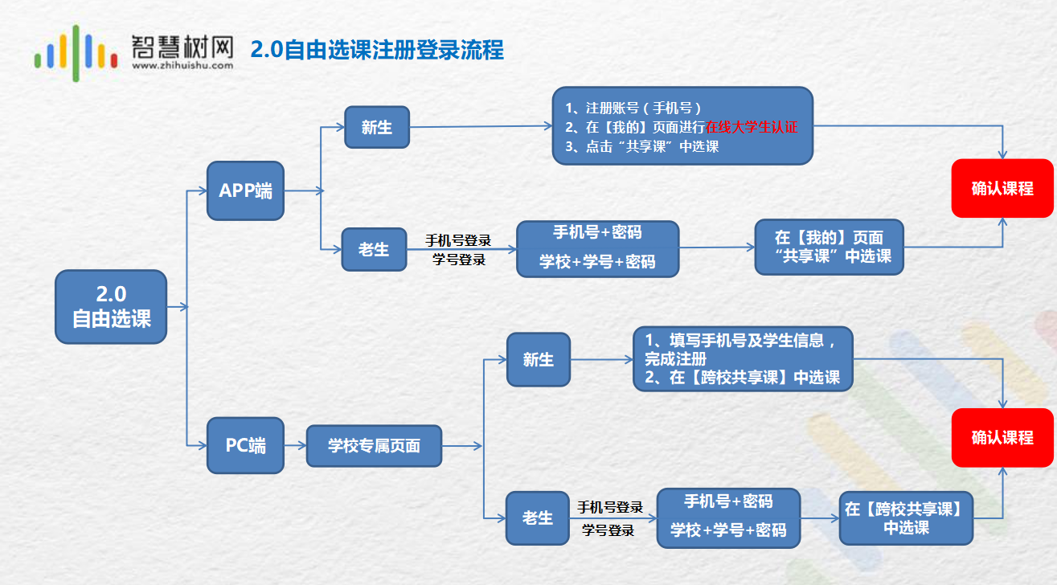

 

（武汉工程大学专属选课页面） （知到APP下载）

**二、学习方式**

（一）学习、考试时间

**学生选课时间：**2018年3月16号--2018年3月22号

**选课退改选时间：**2018年3月16号--2018年3月22号

**课程学习时间：**2018年3月16号--2018年5月31号

**考试时间：** 2018年6月1号--2018年6月10号

**成绩发布时间：**2018年6月13日

**注意：**不允许补考！！！

**考核方式：**在线课程总成绩=学习进度+章测试+见面课成绩+期末考试成绩。

**限选门数：**1门，每门课程上限300人。

**选课年级：**：2013、2014、2015、2016级全体学生。PS：大一新生暂不能选课。

**注意！！！期末考试试卷请不要轻易点开，一旦点开系统就进入考试模式，时间一到自动提交试卷。请同学们务必在网络条件顺畅、时间充裕的情况下开始考试！**

（二）成绩管理

**考试成绩：**成绩统一会公布在本校校内教务处网，学生可登陆账户自行查询同时，考试结束后学生也可以在智慧树个人账号中查看成绩以及获得修读证书。

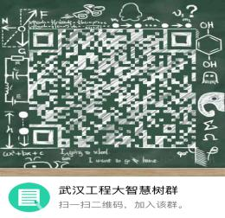**三、注意事项**

1、联系方式：雷老师：13618621669

2、武汉工程大学智慧树交流QQ群：470059599